  
Fecha : 07/08/2020, Hora : 06:36:11 | Se inició correctamente la página Mi Movistar con el token 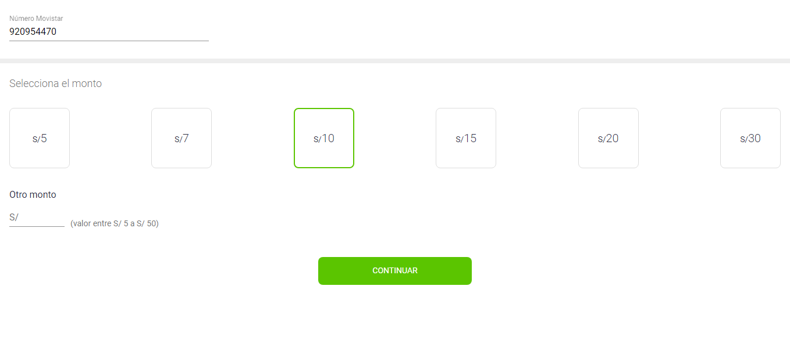  
Fecha : 07/08/2020, Hora : 06:36:13 | Se dió clic en el botón Continuar 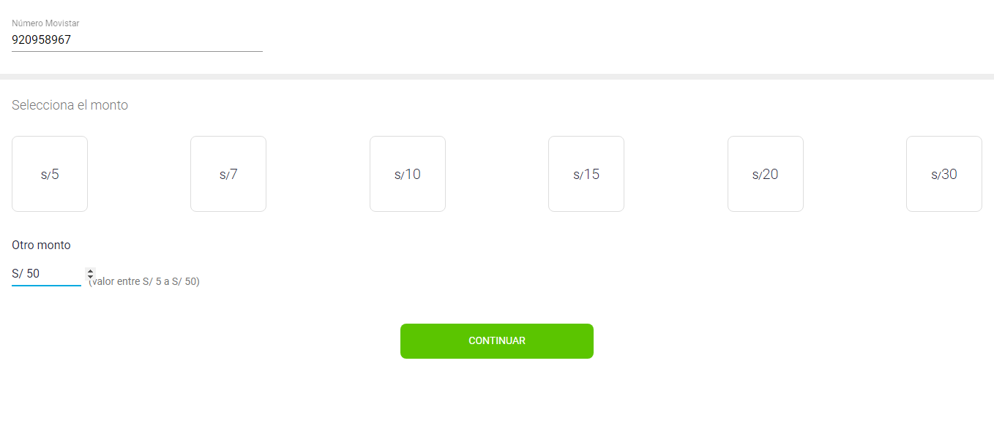  
Fecha : 07/08/2020, Hora : 06:36:26 | Tiempo de espera ha excedido   
Fecha : 07/08/2020, Hora : 06:36:42 | Tiempo de espera ha excedido   
Fecha : 07/08/2020, Hora : 06:37:12 | Tiempo de espera ha excedido 